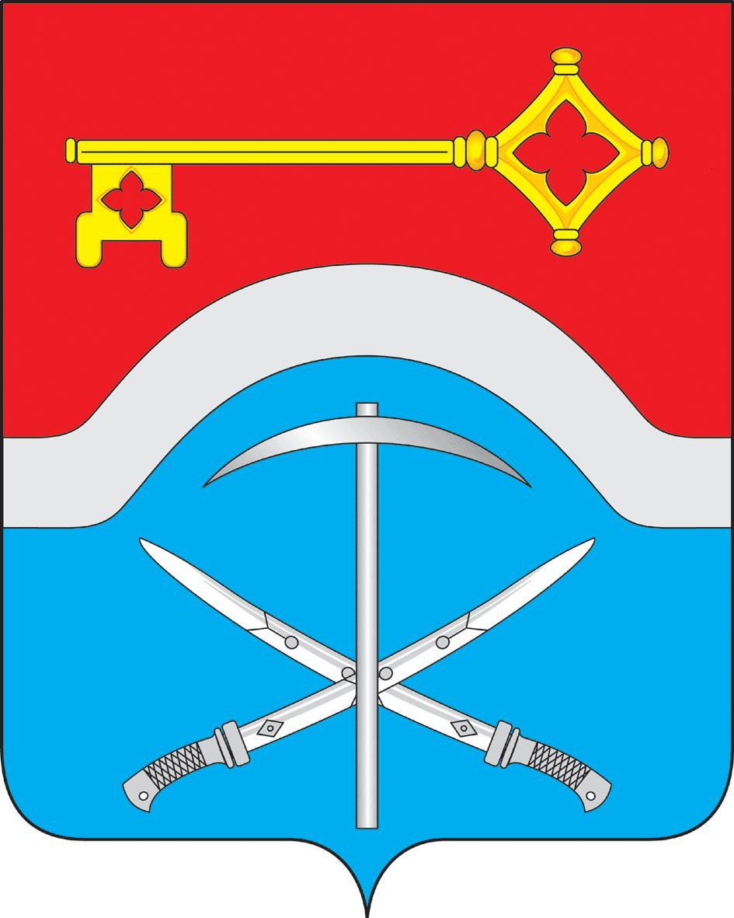

АДМИНИСТРАЦИЯ ГОРОДА ДОНЕЦКА
ПОСТАНОВЛЕНИЕ

29.03.2018г. № 311
О внесении изменений в постановление Администрации города Донецка от 06.12.2017 №1302 «Об утверждении Положения о плате, взимаемой за присмотр и уход с родителей (законных представителей) детей, осваивающих образовательные программы дошкольного образования в муниципальных бюджетных дошкольных образовательных организациях муниципального образования «Город Донецк»»

На основании требования прокуратуры г. Донецка от 31.01.2018 №30-120-2018/328 «Об изменении постановления администрации города Донецка от 06.12.2017 №1302» с целью исключения коррупциогенного фактора

ПОСТАНОВЛЯЮ:

1.Внести в приложение к постановлению Администрации города Донецка от 06.12.2017 № 1302 «Об утверждении Положения о плате, взимаемой за присмотр и уход с родителей (законных представителей) детей, осваивающих образовательные программы дошкольного образования в муниципальных бюджетных образовательных организациях муниципального образования «Город Донецк» изменение, дополнив пункт 11 абзацем следующего содержания: «Перерасчет и возврат суммы родительской платы происходит в течение 30 календарных дней с даты подачи заявления».
2.Опубликовать настоящее постановление в городской общественно-политической газете «Донецкий рабочий» и разместить на официальном сайте Администрации города Донецка в сети «Интернет» (ответственный – управляющий делами Администрации города Донецка Коновалова Ю.Н.).
3.Настоящее постановление вступает в силу со дня официального опубликования.
4.Контроль за выполнением постановления возложить на заместителя главы Администрации города Донецка по социальным вопросам Забабурину О.В.

Глава Администрации
города Донецка А.В. Ковалев

Постановление вносит муниципальное
учреждение отдел образования администрации
города Донецка Ростовской области

